ΤΑΞΙΔΕΥΟΝΤΑΣ ΣΤΗ ΜΑΚΕΔΟΝΙΑ
Γεια σας παιδιά!
Μαζί θα ταξιδέψουμε στη Μακεδονία.
Μπορείτε να ανοίξετε το βιβλίο της Γεωγραφίας στη σελίδα 115 και 117για να δείτε και να μάθετε πολύ καλά τους νομούς και τις πρωτεύουσες της Μακεδονίας.

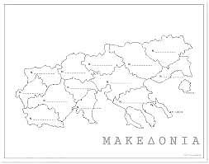
Μπορείς τώρα να συμπληρώσεις τους νομούς και τις πρωτεύουσές της.

1
4 3
7
10 5 2
11 8
12 6
9
13

- Νομός Δράμας
με πρωτεύουσα τη Δράμα
- Νομός Καβάλας
με πρωτεύουσα την Καβάλα
- Νομός Σερρών
με πρωτεύουσα τις Σέρρες
- Νομός Κιλκίς
με πρωτεύουσα το Κιλκίς

- Νομός Θεσσαλονίκης
με πρωτεύουσα τη Θεσσαλονίκη
- Νομός Χαλκιδικής
με πρωτεύουσα τον Πολύγυρο
- Νομός Πέλλας
με πρωτεύουσα την Έδεσσα
- Νομός Ημαθίας
με πρωτεύουσα τη Βέροια
- Νομός Πιερίας
με πρωτεύουσα την Κατερίνη
- Νομός Φλώρινας
με πρωτεύουσα τη Φλώρινα
- Νομός Καστοριάς
με πρωτεύουσα την Καστοριά
- Νομός Κοζάνης
με πρωτεύουσα την Κοζάνη
- Νομός Γρεβενών
με πρωτεύουσα τα Γρεβενά

Αν θέλεις να μάθεις και κάποιες άλλες ενδιαφέρουσες πληροφορίες για τη Μακεδονία δες μια όμορφη παρουσίαση εδώ.

Μπορείς τώρα να μάθεις παίζοντας εδώ αλλά κι εδώ.

Μπορείς τώρα να λύσεις κι αυτό το σταυρόλεξο;

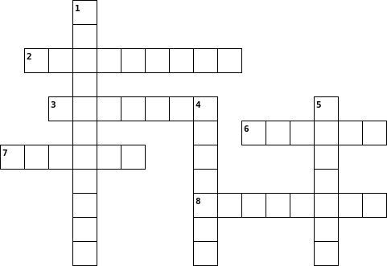

Οριζόντια
2. | Διάσημο για τη λιμνοθάλασσά του - ΜΕΣΟΛΟΓΓΙ
3. | Πρωτεύουσα της Εύβοιας - ΧΑΛΚΙΔΑ
6. | Η Έδεσσα είναι πρωτεύουσα του νομού αυτού - ΠΕΛΛΑΣ
7. | Πρωτεύουσα του νομού Ημαθίας - ΒΕΡΟΙΑ
8. | Πρωτεύουσα του νομού Πιερίας - ΚΑΤΕΡΙΝΗ

Κάθετα
1.Εκεί βρίσκεται ο Λευκός Πύργος - ΘΕΣΣΑΛΟΝΙΚΗ
4.Η πόλη μας ανήκει στον νομό αυτό - ΑΤΤΙΚΗΣ
5.Εκεί βρίσκεται το καταφύγιο της αρκούδας - ΦΛΩΡΙΝΑ

